* Loại backup: Full backup
* Thiết bị lưu trữ backup: Lưu trữ trên ổ đĩa nội bộ là ổ C

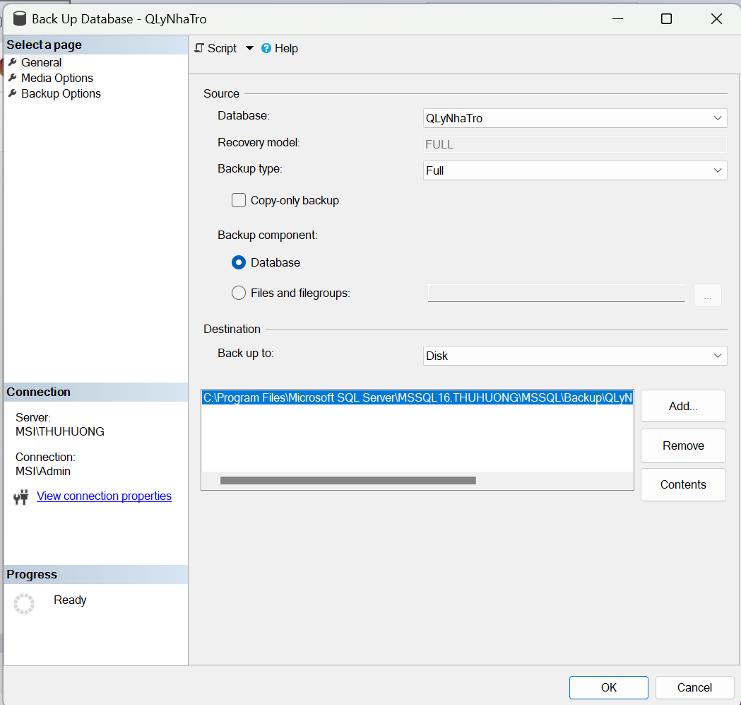

* Thiết lập job để thiết lập thời gian backup:2:00 mỗi ngày

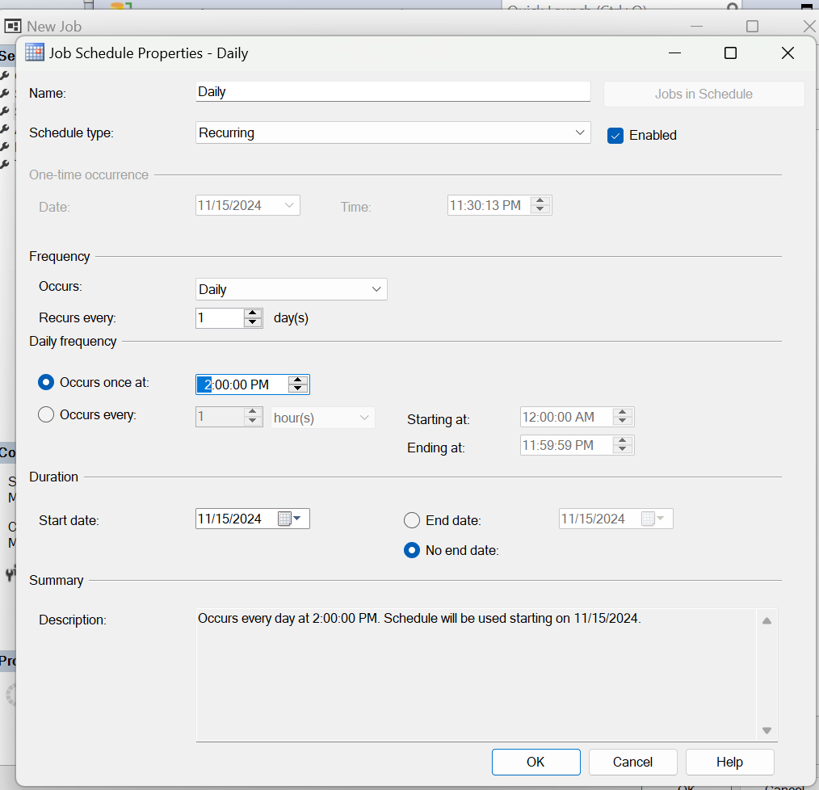

* Quản lý các bản backup:

+ Có thể tùy chọn phục hồi dữ liệu tùy thuộc vào loại backup đã thực hiện trước đó, người dùng sẽ nhìn thấy các bản backup và có thể lựa chọn phục hồi  
dữ liệu về một thời điểm nhất định trong khoảng thời gian kể từ khi thực hiện backup 